## horizontal line



JS for n00bs

2020/11/11

**─**

Linus Jakobsson

# Mål / Syfte / Vision med webbplatsen

Syftet med sidan är att informera.

# Målgrupp

Målgruppen är de som är intresserad av att lära sig Java Script.

# Research och inhämtning av material

<https://colorschemedesigner.com/csd-3.5/>

## Beskrivning av webbplatsen

# Innehåll på webbplatsen i stora drag -> känslan som den försöker förmedla.

Den ska vara enkel i design så att det blir lätt att följa med i innehållet.

# Design/Form

* Skissa wireframes (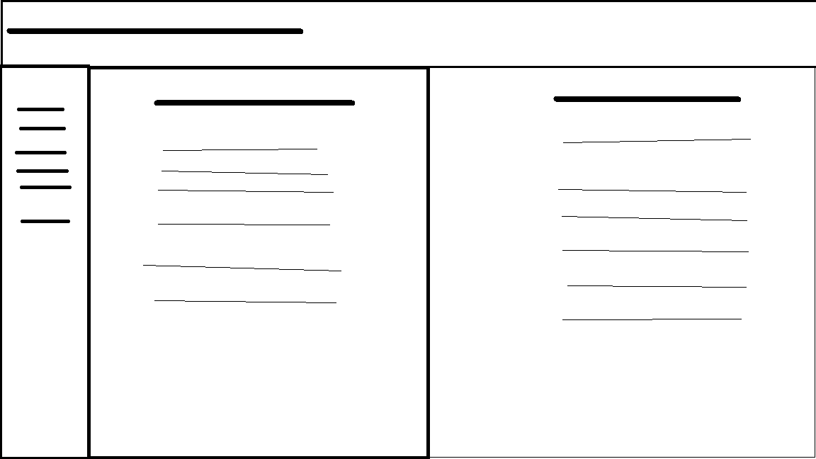)
  + Startsida
  + Undersida 1: selektioner
  + Undersida 2: loopar
  + Undersida 3: functioner
  + Undersida 4: arrey
  + Undersida 5: objekt
  + Undersida 6: about me
* Beskriv idén med kompositionen på de olika sidorna
  + Logotyp
    - Vad ska den representera? Varför? Beskriv.
  + Ikoner
    - Finns ikoner? Varför finns de? Beskriv.
  + Färger (mörkt / ljust / glatt osv)
    - #00FBD1 och #FF6700
  + Typsnitt
    - Texten på sidan är en stor del av designen. Vilket typsnitt ska du ha? Storlek? Färg? Syfte? Beskriv.

# Bild

Jag kommer inte använda bilder.

Det blev att jag använde bilder ändå till exempel.

# Rörliga bilder

Jag kommer inte använda rörliga bilder

# Interaktivitet

Det kommer finnas en meny så man kan ta sig runt bland sidorna.

## <!-- Sätt igång och koda din webbplats! Slösa ingen tid -->

**Validering**

# HTML

# CSS

**Slutsats och sammanfattning**

* Berätta hur arbetet har gått: Vilka problem ni stött på och hur ni löst dem.
  + Vad har gått bra?
  + Vad har gått mindre bra?
* Berätta vilka anpassningar ni gjort av er ursprungliga planering och design.
  + Varför har ni gjort som ni gjort?
* Beskriv hur ni tycker att ni kan förbättra arbetet.
  + Tips till andra.

<!-- Detta kommer vi att göra först på vårterminen ->

**Stilguide & Tester**

# [Stilguide](https://docs.google.com/document/d/1ZCTLiIy8tFVdr1AfHJKFj5aOTx9YaSFk6lqNMdMrID4/edit?usp=sharing)

Beskriv sidans layout, mått, typografi och färg som en mall för andra designers, om de skulle ta över efter dig. Går bra att göra med skärmdumpar och kommentarer till.

# [Testning](https://docs.google.com/document/d/1WWk5B2VCt5Gc-cjilEPpTupPVDlqn7tf-39C0taMJ28/edit?usp=sharing)

Beskriv hur du testat din design, med vilka verktyg och vad du kommit fram till. Även om du ändrat något i designen pga testresultaten.